Сеть 1:
[Net1-Admin) IP 1.2.3.1 MASK 255.255.255.240 DEF GATE 1.2.3.2
[Net1-Open) IP 1.2.3.3 MASK 255.255.255.240 DEF GATE 1.2.3.2
[Net1-OperCA) IP 1.2.3.4 MASK 255.255.255.240 DEF GATE 1.2.3.2
[Net1-Coord) eth0: IP 1.2.3.2 MASK 255.255.255.240 eth1: IP 8.9.10.1 MASK 255.255.255.0 DEF GATE 8.9.10.2
Сеть 2:
[Net2-Coord) eth0: IP 2.3.4.2 MASK 255.255.255.227 eth1: IP 8.9.10.2 MASK 255.255.255.0 DEF GATE 8.9.10.1
[Net2-Client) IP 2.3.4.1 MASK 255.255.255.227 DEF GATE 2.3.4.2

Что делаем на каждой машине:

Подключаем новый диск с VIPNET папками-> Заходим на каждую машину → ставим ip → вырубаем брандмауэр → обнаружение сети → меняем дату и время→ ставим visual C( - A7R > SOFT > ____000 > SERVER_I > PACKAGES > VISUAL_C)
Делаем snapshot / отключаем синхронизацию с временем.
Net1_Admin и Net2_Client —-> Vipnet Client - c5/soft/client R

Net1-OperCA:
—-> Vipnet Client - c5/soft/client R
Publication Service - P6 (предпоследняя папка) ___, последняя папка,
Registration Point - R629 _ Soft setup
CA Informing - Vipnet c - ca informer, один в папке лежит

Net1-Open → ставим базу данных VIPNETA7R→ soft→000>server→packages→SQLEXPR
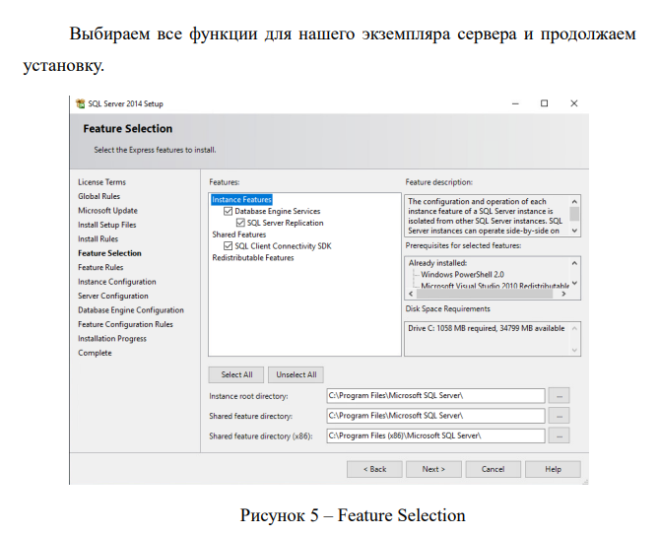

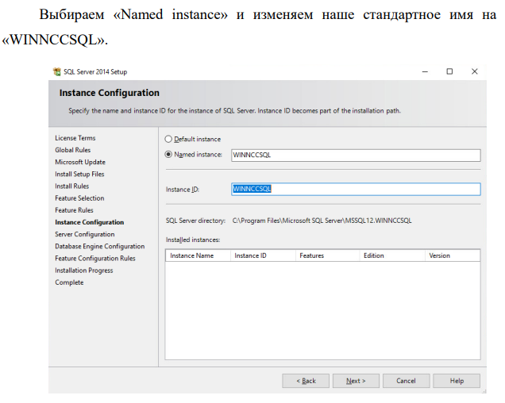
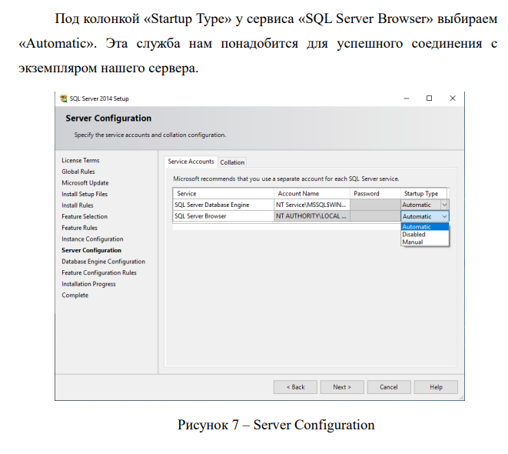
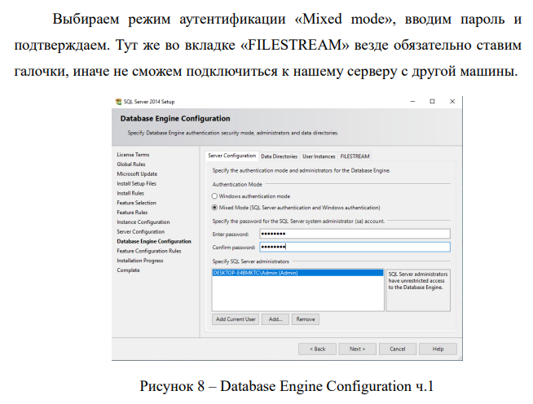
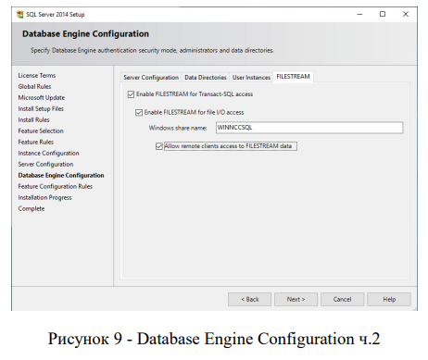

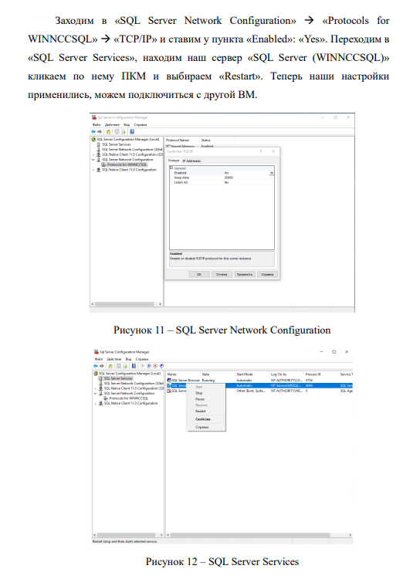

Устанавливаем ЦУС (серверное приложение ЦУС) на ВМ Net1- AdminCA.
сервер ЦУС → A_7_R > SOFT > ___000 > SERVER_I > PACKAGES > RU_RU > WINNCCSE(не заходим пока не установим БД)

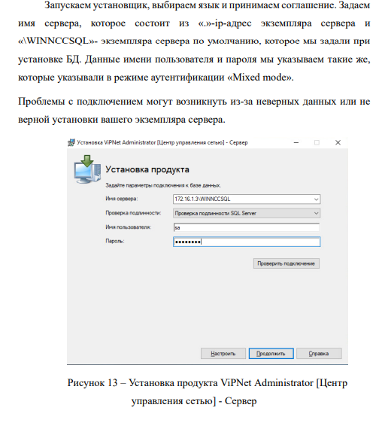
Net1-Open ЦУС клиент -> ЦУС(Клиента)(через POWERSHELL) A7R > SOFT > ___000 > CLIENT_I > PACKAGES RU_RU > WINNCCCL (команда для запуска start файл.msi)
Подключаемся К ЦУС Серверу —> IP Net1-Admin
Указываем пароль и имя пользователя по умолчанию - «Administrator». В следующем окне потребуется изменить пароль на свой.

Находится на диске....
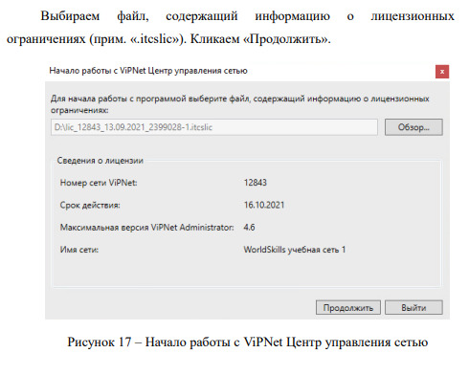

Устанавливаем УКЦ на ВМ Net1-AdminCA
Заходим на диск > A7R > SOFT > _____ > SETUP Заходим в УКЦ > Настройка новой базы данных > пишем IP NET1-Open 1.2.3.3\winnccsql Далее Выбираем По имени и паролю пользователя SQL-сервера Log: sa Pass: xxXX1234 Потом далее до "настройки паролей" Выбираем собственный пароль > Далее > Пишем xxXX1234

Создаем структуру ЦУС на ВМ Net1-Open.
Начнем с координаторов. В левой панели заходим в «Координаторы», кликаем на зеленый квадрат «Новый координатор». Указываем имя, оставляем режим работы «Выполняет функции VPN-сервера». Нажимаем «Создать».
Кликаем ПКМ по созданному координатору и выбираем «Свойства», находим «Роли узла». Далее выбираем все существующие роли и удаляем их, нажав кнопку «Удалить».
Нажимаем «Добавить» и выбираем из перечисленного роль «Coordinator HW-VA», затем повторно нажимаем «Добавить».
Создаем требующее кол-во координаторов. Далее требуется создать между координаторами межсерверный канал для взаимодействия двух сетей.
Заходим в свойства координатора и ищем «Межсерверные каналы». Добавляем нужный нам координатор для образования межсерверного канала.

Переходим в «Клиенты»→«Создать новый сетевой узел». Вводим имя, нажимаем «Выбрать» для выбора координатора, соответствующего по схеме. После выбора координатора нажимаем «Создать». Создаем другие клиенты, не забываем установить роль «Registration Point» на сетевой узел OperCA.
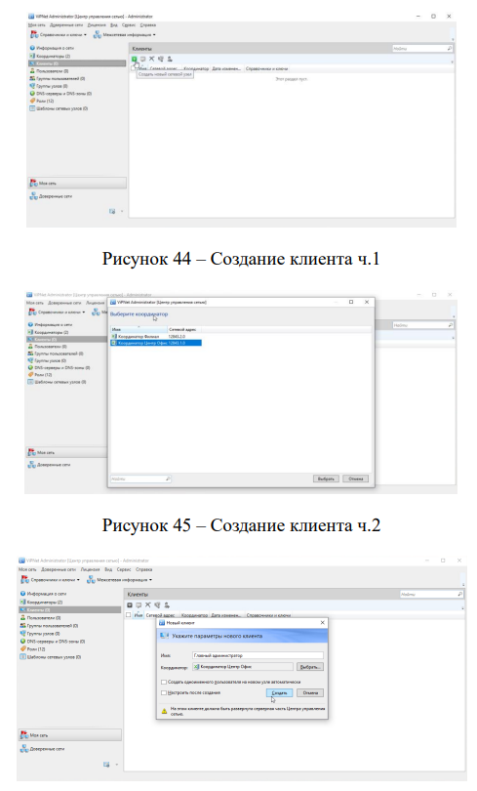

Теперь нам нужно создать пользователей для наших координаторов и клиентов. Этого не требуется, если мы не убирали галочку с пункта «Создать одноименного пользователя на новом узле автоматически». Переходим в «Пользователи»→«Создать нового пользователя». Выбираем сетевой узел для нашего пользователя и нажимаем «Выбрать» → «Создать». Создаем для всех сетевых узлов
Остается настроить связи между пользователями, ищем в заданиях табличку. Для установления связи нажимаем на пользователя ПКМ «Свойства» → «Связи с пользователями». Нажимаем «Добавить», смотрим внимательно на табличку и выбираем нужных нам пользователей. Тут по заданию
По заданию может потребоваться выгрузка HTML нашей созданной структуры. Нажимаем «Моя сеть» → «Сохранить отчет о структуре сети в файл» и выбираем формат HTML.
Создание структуры ЦУС завершено, нам потребуются справочники для наших сетевых узлов. Нажимаем «Моя сеть» → «Создать справочники» → «Создать для всего списка».
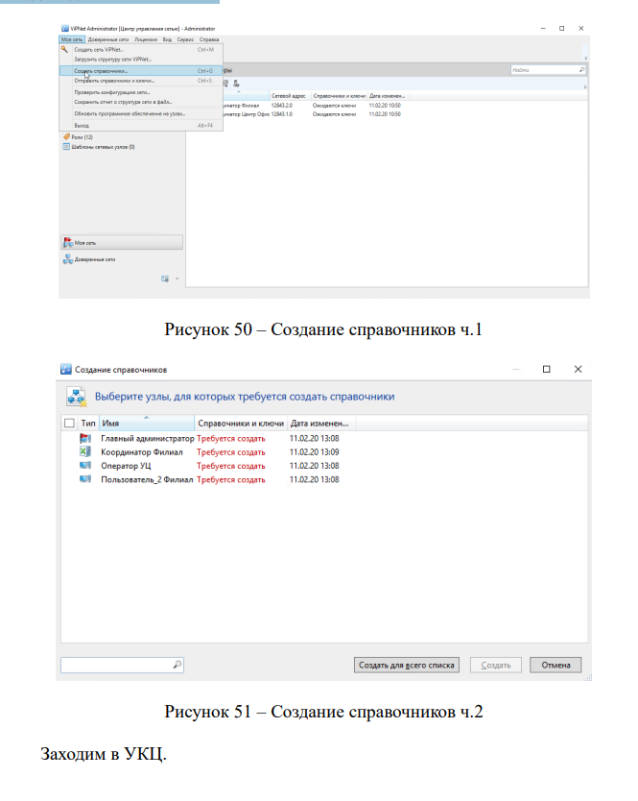
В УКЦ переходим в «Сетевые узлы», выделяем все сетевые узлы и нажимаем ПКМ → «Выдать новый дистрибутив ключей». Задаем пароль каждому сетевого узлу и подтверждаем его. Повторно вводить сведения о сертификате не нужно, если при инициализации УКЦ вы их уже указали, они автоматически заполняться.

Начинаем настройку координатора и выдачу ключей
Пароль и логин user user / xxXX1234 / admin
Отключаем синхронизацию со временем! ИНОГДА ОНА САМА СТАВИТСЯ
Настраиваем IP / GW . Большинство из функций по типу DNS-сервера и NTP нам не понадобятся, везде оставляем «OFF» и «No». Добираем до окончания, где нас спрашивают про старт VPN служб, нажимаем «Yes» → «Finish».
machine set date 2023-11-01 17:00:00 — если вдруг ошибся с датой.

Первичная инициализация клиентов проходит быстро и не так долго, открываем установленную программу ViPNet Client. Нажимаем в открывшемся окне «Настройка» → «Установить ключи». Присоединяем флешку с дистрибутивом ключей к нашей ВМ. Указываем путь и нажимаем «Установить». Ключи должны быть успешно установлены.
ФИКС ?????
Фикс вопросов вместо символов если такое будет Идём в C: > Windows > System32 > ищем C_1252.NLS ПКМ > Свойства > Безопасность > Дополнительно > где Владелец Изменить > Дополнительно... > Поиск > Выбираем группу Administrators > Применить > Ок > Тут же на вкладке безопасность > Изменить > Выбираем Administrators > Даём полный доступ > Ok Меняем имя файла 1252.NLS на 1252.NLS.bck Зажимаем ctrl и берем 1251 и перетаскиваем в эту же папку где находимся Появляется копия, меняем его имя на C_1252.NLS Перезагружаемся Вылезает окошко VipNet, нажимаем отмена > Продолжить запуск Windows > Login > Ставим дату и запускаем VipNet Client....
Или что-то связаное со временем в системе!!
Разрешаем в фильтрах открытой сети всё!
Ждём пока всё начнут друг друга видеть!
Отправляем письмо Vipnet деловая почта на клиента во второй сети.

Ввод ключей к Registration point на Net1-OperCA
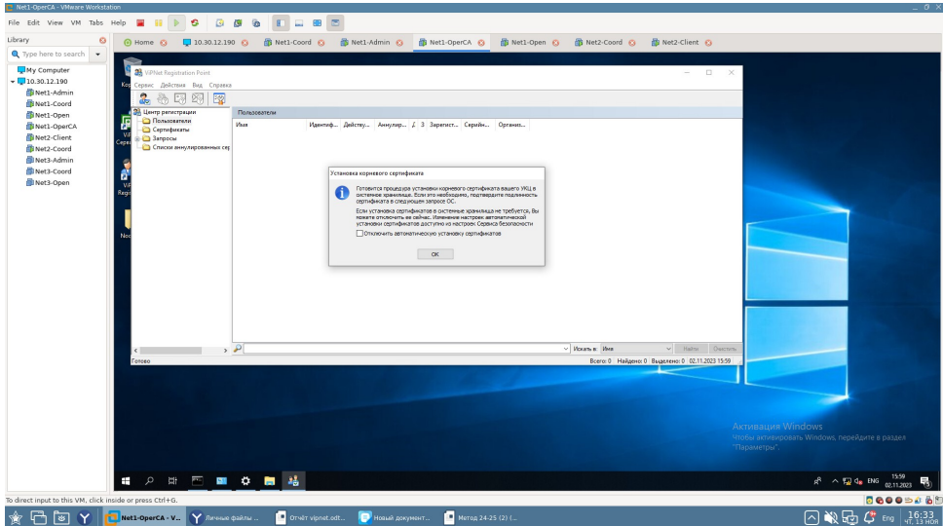

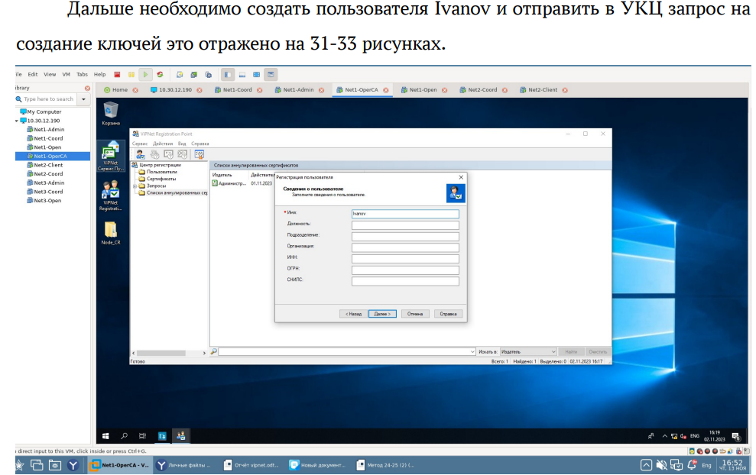

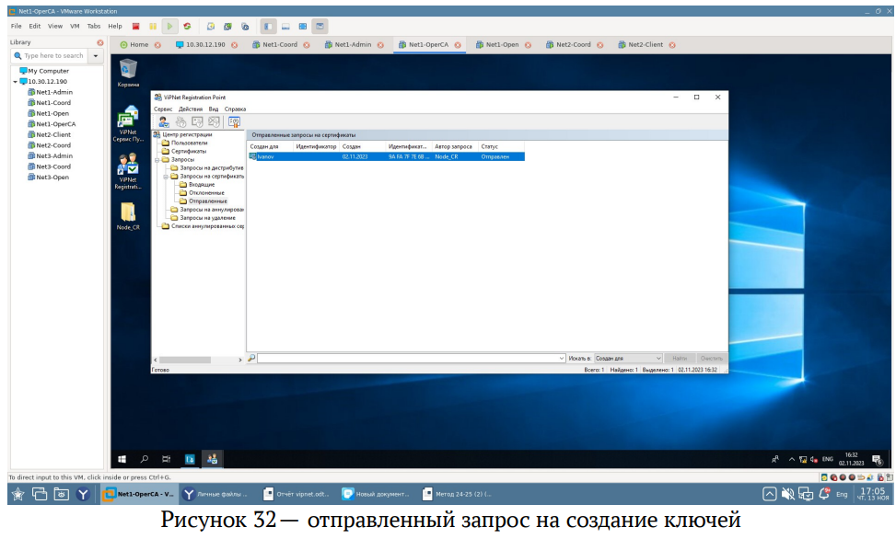

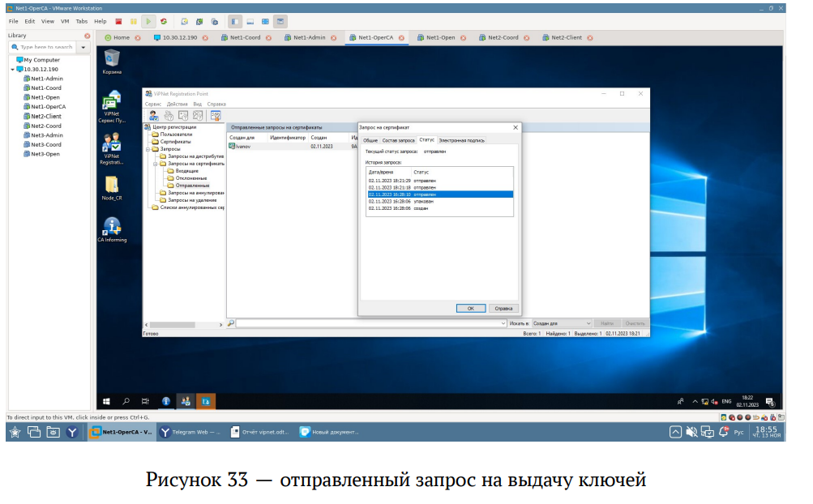

Далее идёт настройка CA Informing, создаётся отчёт в котором выбираются даты и при выполнении этого отчёта выдаётся результат что такой ключ был создан в такое то время, это отражено на 34 рисунке.
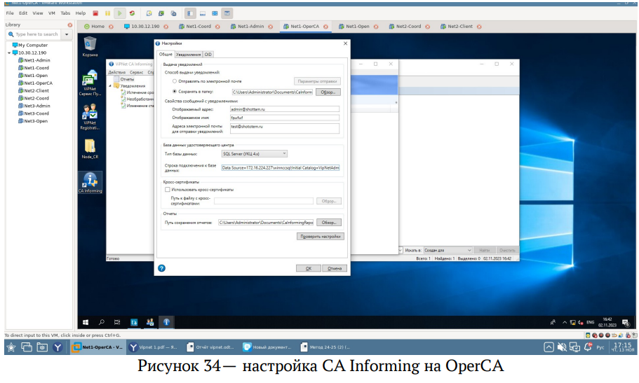
Начало компрометации, сохраняются ключи пользователи в виде РНПК файла на машине Net1-Admin
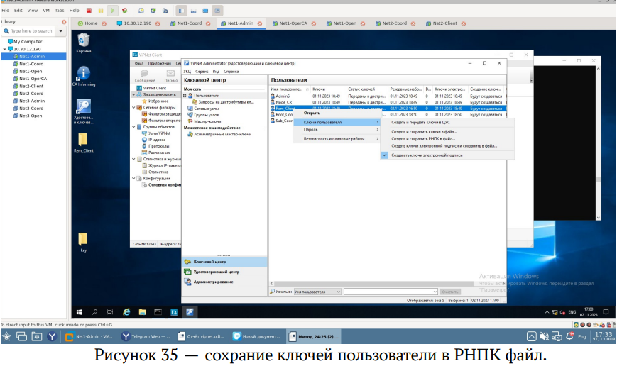

Компрометируются ключи пользователя Rem_client(2 сеть)
Сохранить ключ в РНПК файл.
В УКЦ правая кнопка считать ключи скомпрометироваными....
Создать и передать ключи в ЦУС
Сетевые узлы выделить всё – создать и передать ключи в ЦУС
Переходим на машину net1-open(ЦУС)
Клиенты – правой кнопкой мыши по пользователи(2 client) отправить справочники и ключи
Ждём
Потом вылезает – срок действия пароля истёк . Вам следует сменить его.
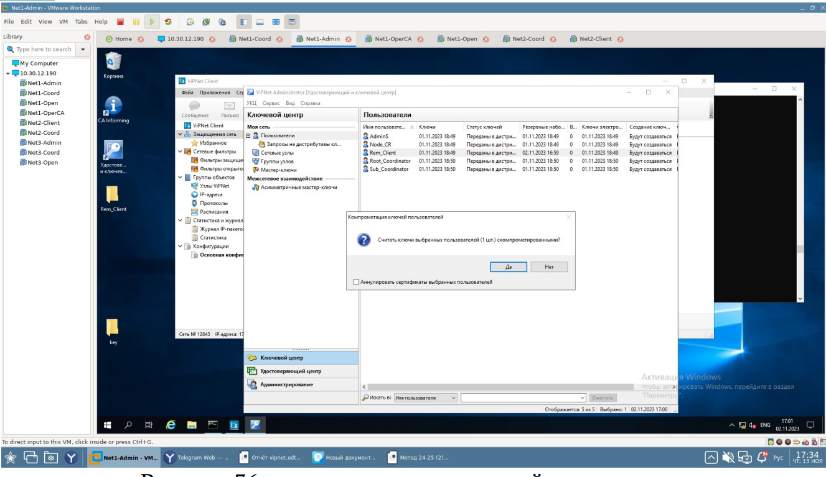

Сначала отправляешь пользователю а потом узлам...
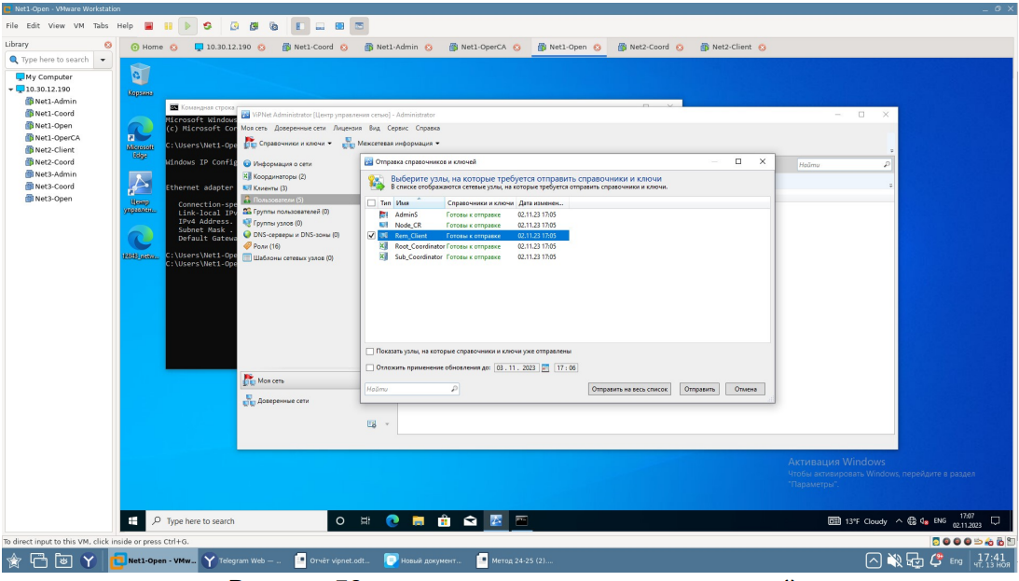
На машине Net2-Client появилось предупреждение о смене пароля, перекидываются ключи на виртуальную машину, меняется пароль на новый xxXX1234! . Это отражено на рисунках 39, 40
Агрегирование:
Агрегирование нужно для того чтобы создать bond интерфейс на 2 координаторе между eth0 и eth1. При этом сохранив связь чтобы eth0 был главным, а eth1 подчинённым интерфейсом. Этот процесс показан на 42 и 43 рисунке.
На 2 координаторе
Enable
Inet ifconfig eth1 class slave
Inet config eth0 class access
Inet ifconfig eth0 address 10.10.20.129 netmask 255.255.255.224
Yes
—> eth1 set to slave class
Inet bonding add 0 mode balance-rr slave eth1
Iplir adapter add bond0
Iplir adapter traffic bond0 on
Inet ifconfig bond0 up

///////////////////// метод изначальная...
inet ifconfig eth1 class slave
inet ifconfig eth0 class access
inet ifconfig eth1 class access
inet ifconfig eth1 address ip address netmask maska
inet ifconfig eth0 address ip netmask mask
inet ifconfig eth1 class salve
inet bonding add 0 mode balance-rr slave eth1
iplir adapter traffic bond 0 on
inet ifconfig bond address ip address netmask mask
inet ifconfig eth1 up
inet ifconfig bond0 up

